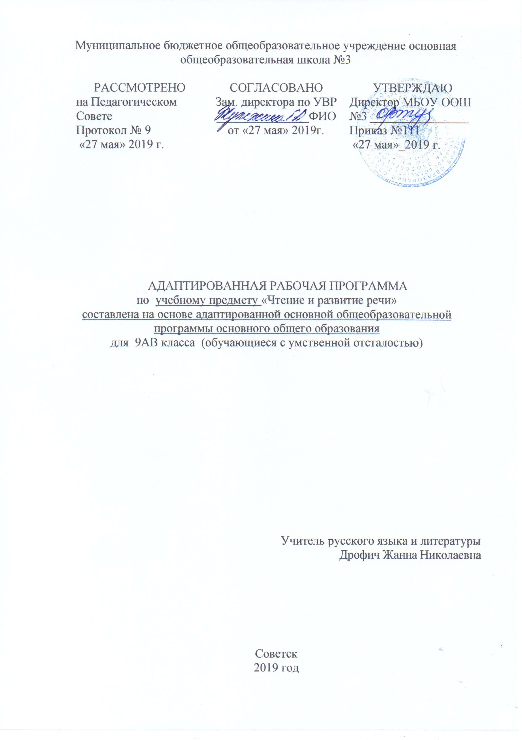

- Планируемые результаты.

Учащиеся должны уметь:

- читать осознанно, правильно, бегло, выразительно вслух; читать «про себя»;

- выделять главную мысль произведения;

- характеризовать главных действующих лиц;

- пересказывать содержание прочитанного.

Учащиеся должны знать:

наизусть 10 стихотворений.

- Содержание.
№ п/п | Разделы | Кол-во часов
1 | Устное народное творчество (Жанровое многообразие устного народного творчества. Русские народные песни, былины, сказки) | 10 ч.
2 | Из произведений русской литературы XIX века. (В.А. Жуковский, И.А. Крылов, А.С. Пушкин, М.Ю. Лермонтов, Н.В. Гоголь, Н.А. Некрасов, А.А. Фет, А.П. Чехов) | 39 ч.
3 | Из произведений русской литературы XX века. (М. Горький, В.В. Маяковский, М.И. Цветаева, К.Г. Паустовский, С.А. Есенин, М.А. Шолохов, Е.И. Носов, Н.М. Рубцов, Ю.И. Коваль) | 36 ч.
4 | Из произведений зарубежной литературы. (Р.Л. Стивенсон, Э. Сетон-Томпсон, Д. Даррелл) | 17 ч.
 | Итого | 102 ч.

3.Тематическое планирование.

 | Разделы Тема урока | Кол.ч.
 | Раздел 1. Устное народное творчество. | 10
1-2 | Виды устного народного творчества. Русские народные песни. «Колыбельная» | 2
3 | «За морем синичка не пышно жила…» | 1
4-5 | Былины. «На заставе богатырской» | 2
6 | Входная контрольная работа.  Проверка техники чтения. | 1
7-8 | Сказки. «Сказка про Василису Премудрую» | 2
9 | «Лиса и тетерев» Русская народная сказка. | 1
10 | Урок внеклассного чтения. "Любимые сказки школьников" Просмотр фильма-сказки на выбор. | 1
 | Раздел 2. Из произведений русской литературы XIX века. | 39
11 | В.А. Жуковский. Биографическая справка. | 1
12-13 | В.А. Жуковский. «Три пояса». | 2
14 | И.А. Крылов. Биографическая справка. | 1
15 | И.А. Крылов. «Кот и повар». | 1
16 | А.С. Пушкин. Биографическая справка. | 1
17-19 | А.С. Пушкин «Руслан и Людмила». | 3
20-21 | Просмотр мультфильма по одноименной сказке А.С. Пушкина «Руслан и Людмила» | 2
22-25 | А.С. Пушкин «Барышня-крестьянка» | 4
26 | Вспоминаем прочитанное. | 1
27 | Урок внеклассного чтения. | 1
28 | М.Ю. Лермонтов. Биографическая справка. | 1
29 | М.Ю. Лермонтов «Тучи», «Баллада» | 1
30 | М.Ю. Лермонтов «Морская царевна» | 1
31 | Вспоминаем прочитанное. Проверка техники чтения. | 1
32 | Н.В. Гоголь. Биографические сведения. | 1
33-36 | Н.В. Гоголь «Майская ночь, или Утопленница» | 4
37 | Н.А. Некрасов. Биографические сведения. | 1
38 | Н.А. Некрасов «Рыцарь на час» (отрывок) | 1
39 | Н.А. Некрасов «Саша» (отрывок) | 1
40 | Вспоминаем прочитанное. | 1
41 | А.А. Фет. Биографическая справка. | 1
42 | А.А. Фет. «На заре ты ее не буди…» | 1
43 | А.А. Фет. «Помню я: старушка няня…», «Это утро, радость эта…» | 1
44 | Урок внеклассного чтения. | 1
45 | А. П. Чехов. Биографическая справка. | 1
46-47 | А. П. Чехов «Злоумышленник» | 2
48 | А.П. Чехов «Пересолил» | 1
49 | Вспоминаем прочитанное. | 1
 | Раздел 3. Из произведений русской литературы XX века. | 36
50 | Максим Горький (Алексей Максимович Пешков.) Биографическая справка. | 1
51 | М. Горький «Песня о соколе» | 1
52 | В.В. Маяковский. Биографическая справка. | 1
53 | В.В. Маяковский. «Необычайное приключение, бывшее с Владимиром Маяковским летом на даче» | 1
54 | Урок внеклассного чтения.
55 | М.И. Цветаева. Биографическая справка. | 1
56 | М.И. Цветаева. «Красною кистью…», «Вчера еще в глаза глядел…» | 1
57 | К.Г. Паустовский. Биографическая справка. | 1
58-59 | К.Г. Паустовский. «Стекольный мастер» | 2
60 | Вспоминаем прочитанное. | 1
61 | Урок внеклассного чтения. | 1
62 | С.А. Есенин. Биографическая справка. | 1
63 | С.А. Есенин. «Нивы сжаты, рощи голы…» | 1
64 | С.А. Есенин. «Собаке Качалова» | 1
65 | Проверка техники чтения.
66 | М.А. Шолохов. Биографическая справка. | 1
67-69 | М.А. Шолохов. «Судьба человека» | 3
70-71 | Просмотр фильма по рассказу М.А. Шолохова «Судьба человека» | 2
72 | Е.И. Носов. Биографическая справка. | 1
73 | Е.И. Носов. «Трудный хлеб» | 1
74 | Урок внеклассного чтения. "У книжной полки". | 1
75 | Н.М. Рубцов. Биографическая справка. | 1
76 | Н.М. Рубцов. «Тихая моя родина» | 1
77 | Н.М. Рубцов. «Русский огонек», «Зимняя песня» | 1
78 | Ю.И. Коваль. Биографическая справка. | 1
79 | Ю.И. Коваль. «Приключения Васи Куролесова» (В деревне Сычи. Тертый калач.) | 1
80 | Ю.И. Коваль. «Приключения Васи Куролесова» (Парочка поросят. Темная ночь.) | 1
81 | Ю.И. Коваль. «Приключения Васи Куролесова» (Рыжий. Обыкновенный мешок.) | 1
82 | Ю.И. Коваль. «Приключения Васи Куролесова» (Вася бъет черноусова.) | 1
83-84 | Вспоминаем прочитанное. | 2
85 | Урок внеклассного чтения. | 1
 | Раздел 4. Из произведений зарубежной литературы. | 17
86 | Р.Л. Стивенсон. Биографическая справка. | 1
87 | Р.Л. Стивенсон. «Вересковый мед». | 1
88 | Э. Сетон-Томпсон. Биографическая справка. | 1
89-91 | Э. Сетон-Томпсон. «Снап» | 3
92 | Д. Даррелл. Биографическая справка. | 1
93-95 | Д. Даррелл. «Живописный жираф» | 3
96 | Контрольная работа за 3 триместр. | 1
97-98 | Урок внеклассного чтения. Произведения о войне. | 2
99 | Итоговая проверка техники чтения. | 1
100-102 | Вспоминаем прочитанное. Итоговый урок. | 3

